ПИШПЕК
Уездная көчөсүндөгү мечит
42.87900, 74.61309
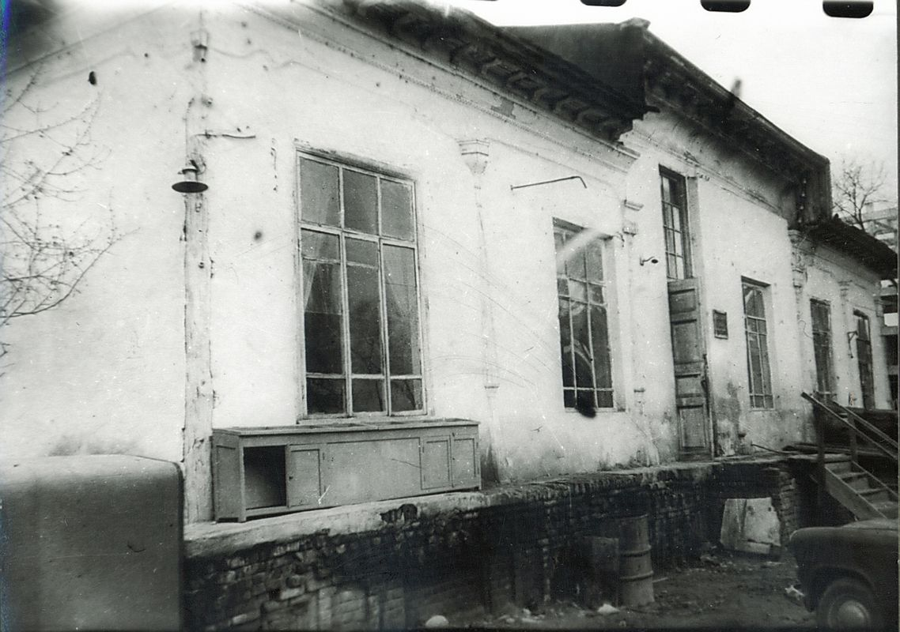
Мечеть на улице Уездной
КЫРГЫЗЧА Уездная көчөсүндөгү мечит
﻿ Уездная көчөсүндөгү мечит Уездная көчөсүндөгү мечит өзүнүн укмуштуудай декоративдик сүрөтү жана жарашыктуу ганч скульптурасы менен өзгөчөлөнүп турган. Ачык веранда жана учтуу чатыры жыгач оюмдары менен кооздолгон. Сүрөттө эски имараттын фрагменттери анын кийинчерээк реконструкциясында дагы эле көрүнүп турат. Бир убакта бул имаратта куурчак театры, андан кийин 1965-жылы 1-май майрамдарында күйүп кеткен театр өнөрканалары жайгашкан.
Булак: https://bimap.su/description/pishpek/191_Mechet.txt · BIMAP
Фотографии и материалы принадлежат их авторам; лицензия не указана

ФРУНЗЕ
Бул доор боюнча маалымат азырынча табыла элек
42.87900, 74.61309

Фотография пока не добавлена
КЫРГЫЗЧА
Бул доор боюнча маалымат азырынча табыла элек.

БИШКЕК
Бул доор боюнча маалымат азырынча табыла элек
42.87900, 74.61309

Фотография пока не добавлена
КЫРГЫЗЧА
Бул доор боюнча маалымат азырынча табыла элек.

